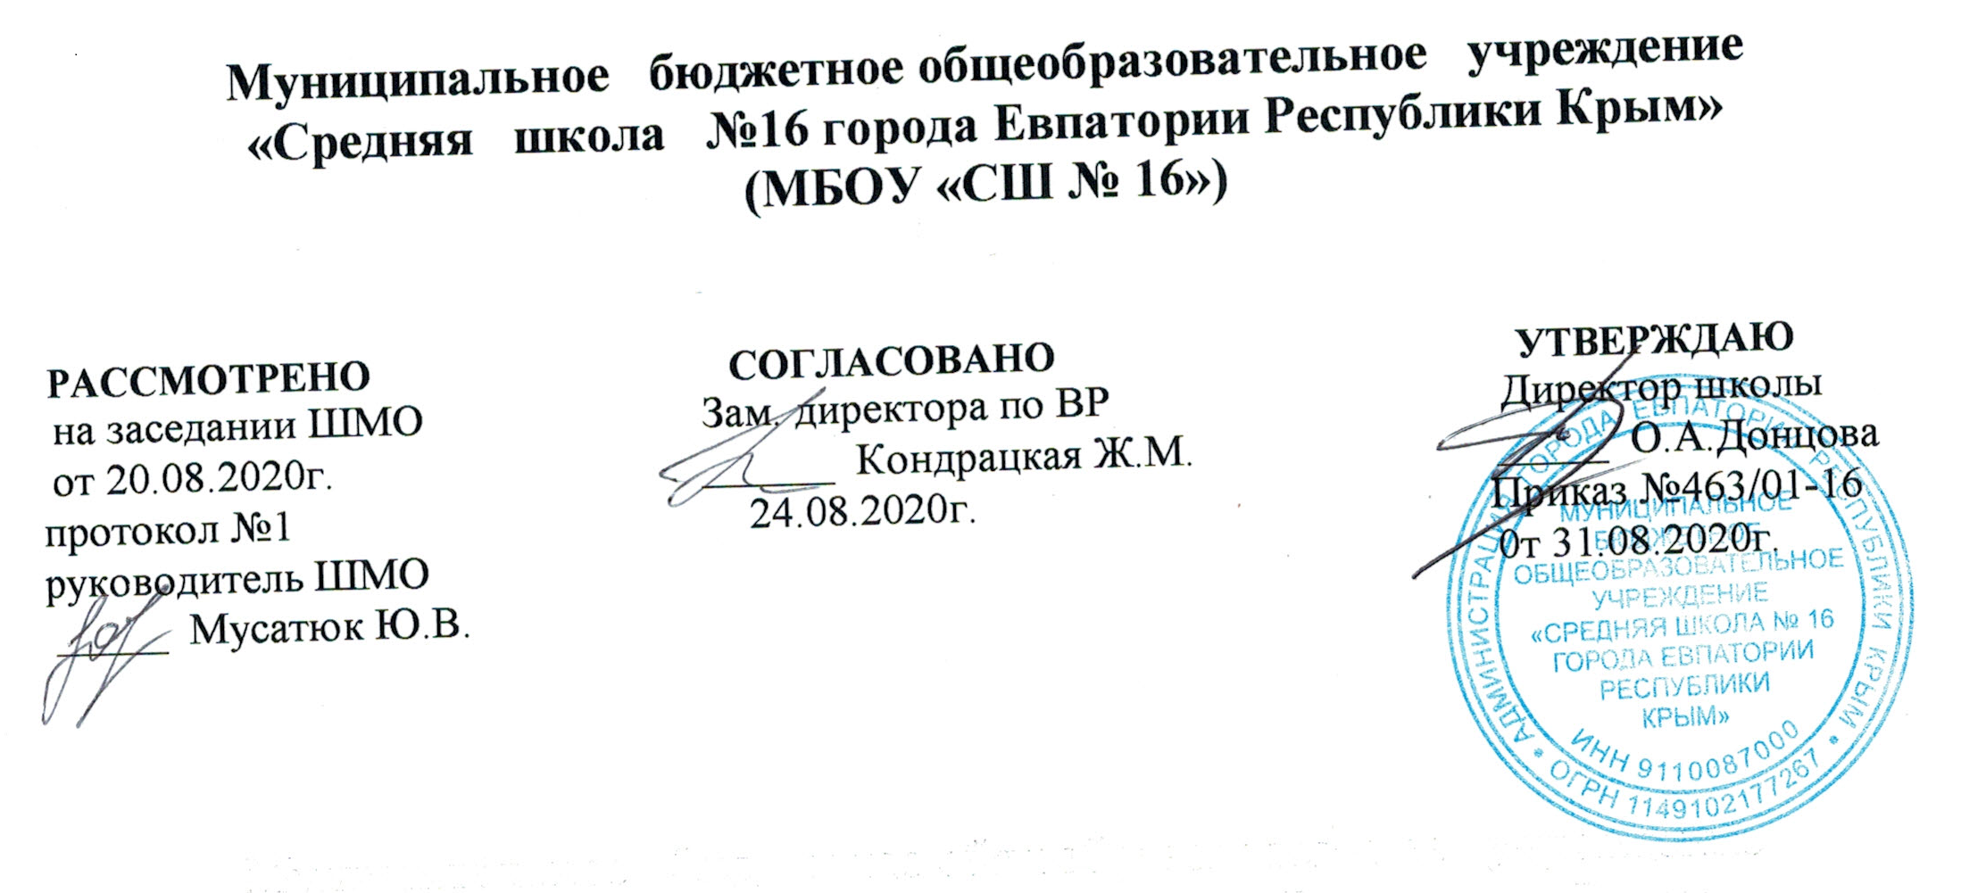

РАБОЧАЯ ПРОГРАММА
внеурочной деятельности
по курсу «Детский фитнес»

для 9-А, Б, В классов
на 2020 – 2021 учебный год

Составитель программы:
Мусатюк Юлия Викторовна
(учитель физкультуры высшей категории)

Евпатория 2020 г.
Планируемые результаты освоения курса внеурочной деятельности.
Программа по внеурочной деятельности «Детский фитнес» способствует формированию личностных, регулятивных, познавательных и коммуникативных учебных действий.
В сфере познавательных универсальных учебных действий будут являться умения:
• ориентироваться в понятиях «здоровый образ жизни», «фитнес», характеризовать значение занятий по оздоровлению, влиянию музыки на занятия и самочувствие;
• раскрывать понятия: синхронно, выворотно, музыкально, ритмично;
• ориентироваться в видах аэробики, танцевальных жанрах, гимнастики;
• выявлять связь занятий фитнесом с досуговой и урочной деятельностью;
• характеризовать роль и значение занятий с оздоровительной направленностью в режиме труда и отдыха; планировать и корректировать физическую нагрузку в зависимости от индивидуальных особенностей, состояния здоровья, физического развития, физической подготовленности;
• осуществлять поиск информации о здоровом образе жизни, аэробике, танцах.
В сфере личностных универсальных учебных действий будет формироваться:
• установка на здоровый образ жизни;
• основы своей этнической принадлежности в форме осознания «Я» как представителя народа в процессе знакомства с русскими народными танцами, играми;
• ориентация в нравственном содержании и смысле как собственных поступков, так и поступков окружающих людей в игровой деятельности;
• эмпатия как понимание чувств других людей и сопереживание им в процессе знакомства с играми на развитие сенсорной чувствительности;
• знание основных моральных норм на занятиях фитнесом и ориентации на их выполнение;
В сфере регулятивных универсальных учебных действий будут являться умения:
• организовывать места занятий физическими упражнениями и играми с музыкальным сопровождением в сотрудничестве с учителем;
• соблюдать правила поведения и предупреждения травматизма во время занятий;
• адекватно воспринимать предложения и оценку учителя, товарищей, родителей и других людей во время показательных выступлений, индивидуальных и групповых заданий;
• оценивать правильность выполнения действия;
• адекватно воспринимать предложения и оценку учителя, товарищей, родителей и других людей;
• проявлять инициативу в творческом сотрудничестве при составлении комплексов упражнений, игровых ситуаций;
• организовывать и проводить игры на переменах, утреннюю зарядку с музыкальным сопровождением;
• самостоятельно адекватно оценивать правильность выполнения упражнений, заданий учителя и вносить коррективы в исполнение по ходу реализации и после.
Коммуникативные универсальные учебные действия:
Обучающийся научится:
• учитывать разные мнения и стремиться к координации различных позиций в сотрудничестве;
• договариваться и приходить к общему решению в работе по группам, микрогруппам, парам;
• контролировать действия партнѐра в парных упражнениях;
• осуществлять взаимный контроль и оказывать помощь при проведении диагностики;
• задавать вопросы, необходимые для выполнения заданий творческого характера в составлении комплексов упражнений индивидуально и в сотрудничестве с партнѐром.
Содержание курса внеурочной деятельности.
Тема 1. Вводное занятие (4 часа).
Выбор средств и методов оздоровления. Питание и физическая нагрузка. Питьевой режим до и после занятий. Самодиагностика. Поисково-исследовательская работа.
Практические занятия:
Экспресс тесты развития силы, быстроты, выносливости, координации, равновесия.
Тема 2. Оздоровительная аэробика и партерная гимнастика (16 часов)
Комплексы аэробики и способы их составления.
Практические занятия:
Составление комплексов аэробики в микрогруппах, парах, индивидуально.
Усложнение координация движений. Добавляются волны, развороты, силовые элементы: отжимания, упражнения с использованием отягощений. В партерной гимнастике упражнения типа «крокодил», «раненый крокодил», «уголок». Сказочная аэробика включает имитацию движений в стиле «робот», «кукла».
Тема 3 . Танцевальная азбука (16 часов)
Вальс в современности. Характеры в русском танце. Пластика. Пантомима.
Практические занятия:
Классический тренаж, вальс в парах. «Московская кадриль», «Перепляс». Повторение танцев разных народов. Современный танец «Тектоник»
Тема 4. Ритмическая гимнастика с предметами (18 часов)
Презентации различных видов гимнастики.
Практические занятия:
Самостоятельное составление комплекса упражнений с палкой, скакалкой, мячом, обручем. Упражнения с мячом, включающие элементы акробатики: переворот, перекаты, кувырок. Комплекс упражнений на фитболе.
Тема 5. Игры (14 часов)
Организация игр с первоклассниками. С чего начать?
Практические занятия:
Повторение разученных ранее игр. Имитационные игры: «Все звёзды», «Я иду в поход». Беговые игры: «Эстафета». Игры на развитие внимания и сенсорной чувствительности «Вертушка», «Партизаны», «Компас».

Учебно-тематический план

№  п/п | Разделы, темы | Всего часов | Количество часов по программе
№  п/п | Разделы, темы | Всего часов | Теория | Практика
1. | Вводное занятие | 4 | 2 | 2
1.1. | Питание и питьевой режим. | 2 | 1 | 1
1.2. | Поисково-исследовательская работа. | 2 | 1 | 1
2. | Оздоровительная аэробика и партерная гимнастика | 16 | 4 | 12
2.1. | Составление комплекса аэробики. | 8 | 2 | 6
2.2. | Комплекс танцевальной аэробики. Сказочная аэробика. | 8 | 2 | 6
3. | Танцевальная азбука | 16 | 4 | 12
3.1. | Школьный вальс. | 6 | 1 | 5
3.2. | Московская кадриль. | 6 | 2 | 4
3.3. | Тектоник | 4 | 1 | 3
4. | Ритмическая гимнастика с предметами, акробатика | 18 | 4 | 14
4.1. | Составление комплексов упражнений с предметами. | 12 | 2 | 10
4.2. | Составление комбинаций элементов акробатики | 6 | 2 | 4
5 | Игры | 14 | 3 | 11
5.1. | Игротека для учащихся | 14 | 3 | 11
 | Всего: | 68 | 17 | 51

Календарно тематическое планирование

№ п/п |  |  | Дата |  |  | Разделы, темы
План |  | факт | План | факт |  | Разделы, темы
Вводное занятие
1 |  |  | 03.09 |  |  | Питание и питьевой режим. Выбор средств и методов оздоровления.
2 |  |  | 04.09 |  |  | Питание и физическая нагрузка.
3 |  |  | 10.09 |  |  | Поисково-исследовательская работа.
4 |  |  | 11.09 |  |  | Экспресс тесты развития силы, выносливости, быстроты, координации, равновесия.
Оздоровительная аэробика и партерная гимнастика
5 |  |  | 17.09 |  |  | Составление комплекса аэробики индивидуально.
6 |  |  | 18.09 |  |  | Составление комплекса аэробики индивидуально.
7 |  |  | 24.09 |  |  | Составление комплекса аэробики в парах.
8 |  |  | 25.09 |  |  | Составление комплекса аэробики в парах.
9 |  |  | 01.10 |  |  | Составление комплекса аэробики в микрогруппах.
10 |  |  | 02.10 |  |  | Составление комплекса аэробики в микрогруппах.
11 |  |  | 08.10 |  |  | Составление комплекса аэробики, упражнения: волны, развороты.
12 |  |  | 09.10 |  |  | Составление комплекса аэробики, силовые элементы: отжимания, упражнения с использованием отягощений.
13 |  |  | 15.10 |  |  | Комплекс танцевальной аэробики, упражнение «крокодил».
14 |  |  | 16.10 |  |  | Комплекс танцевальной аэробики, упражнение «раненный крокодил».
15 |  |  | 22.10 |  |  | Комплекс танцевальной аэробики, упражнение «уголок».
16 |  |  | 23.10 |  | Комплекс танцевальной аэробики.
17 |  |  | 29.10 |  | Сказочная аэробика, имитация движения в стиле «робот».
18 |  |  | 30.10 |  | Сказочная аэробика, имитация движения в стиле «кукла».
19 |  |  | 12.11 |  |  | Сказочная аэробика имитация движения в стиле «робот».
20 |  |  | 13.11 |  |  | Сказочная аэробика имитация движения в стиле «кукла».
Танцевальная азбука
21 |  |  | 19.11 |  |  | Школьный вальс. Вальс в современности. Характер в русском танце.
22 |  |  | 20.11 |  |  | Школьный вальс. Классический тренаж, вальс в парах.
23 |  |  | 26.11 |  |  | Школьный вальс. Классический тренаж, вальс в парах.
24 |  |  | 27.11 |  |  | Школьный вальс. Классический тренаж, вальс в парах.
25 |  |  | 03.12 |  |  | Школьный вальс. Классический тренаж, вальс в парах.
26 |  |  | 04.12 |  |  | Школьный вальс. Классический тренаж, вальс в парах.
27 |  |  | 10.12 |  |  | Московская кадриль.
28 |  |  | 11.12 |  |  | Московская кадриль.
29 |  |  | 17.12 |  |  | Московская кадриль.
30 |  |  | 18.12 |  |  | Повторение танцев разных народов.
31 |  |  | 24.12 |  |  | Повторение танцев разных народов.
32 |  |  | 25.12 |  |  | Повторение танцев разных народов.
33 |  |  | 14.01 |  |  | Современный танец «Тектоник».
34 |  |  | 15.01 |  |  | Современный танец «Тектоник».
35 |  |  | 21.01 |  |  | Современный танец «Тектоник».
36 |  |  | 22.01 |  |  | Современный танец «Тектоник».
Ритмическая гимнастика с предметами, акробатика
37 |  |  | 28.01 |  |  | Презентация различных видов гимнастики.
38 |  |  | 29.01 |  |  | Самостоятельное составление комплекса упражнений с гимнастической палкой.
39 |  |  | 04.02 |  |  | Самостоятельное составление комплекса упражнений с гимнастической палкой.
40 |  |  | 05.02 |  |  | Самостоятельное составление комплекса упражнений со скакалкой.
41 |  |  | 11.02 |  |  | Самостоятельное составление комплекса упражнений со скакалкой.
42 |  |  | 12.02 |  |  | Самостоятельное составление комплекса упражнений с мячом.
43 |  |  | 18.02 |  |  | Самостоятельное составление комплекса упражнений с мячом.
44 |  |  | 19.02. |  |  | Самостоятельное составление комплекса упражнений с обручем.
45 |  |  | 25.02 |  |  | Самостоятельное составление комплекса упражнений с обручем.
46 |  |  | 26.02 |  |  | Составление в парах комплекса упражнений с обручем.
47 |  |  | 04.03 |  |  | Составление в парах комплекса упражнений с гимнастической палкой.
48 |  |  | 05.03 |  |  | Групповое составление комплекса упражнений с гимнастической палкой, скакалкой, мячом, обручем.
49 |  |  | 11.03 |  |  | Составление комбинаций элементов акробатики «переворот».
50 |  |  | 12.03 |  |  | Составление комбинаций элементов акробатики «перекаты».
51 |  |  |  |  |  | Составление комбинаций элементов акробатики «кувырок».
52 |  |  | 19.03 |  |  | Составление комбинаций элементов акробатики в парах.
53 |  |  | 01.04 |  |  | Составление комбинаций элементов акробатики в группах.
54 |  |  | 02.04 |  |  | Составление комбинаций элементов акробатики в группах.
Игры
55 |  |  | 08.04 |  |  | Организации игр.
56 |  |  | 09.04 |  |  | Повторение разученных ранее игр.
57 |  |  | 15.04 |  |  | Имитационные игры: «Все звезды».
58 |  |  | 16.04 |  |  | Имитационные игры: «Я иду в поход»».
59 |  |  | 22.04 |  |  | Беговые игры: «эстафета».
60 |  |  | 23.04 |  |  | Игры на развитие внимания и сенсорной чувствительности «Вертушка».
61 |  |  | 29.04 |  |  | Игры на развитие внимания и сенсорной чувствительности «Компас».
62 |  |  | 30.04 |  |  | Игры на развитие внимания и сенсорной чувствительности «Партизаны».
63 |  |  | 06.05 |  |  | Игры на развитие сенсорной чувствительности «За лидером».
64 |  |  | 07.05 |  |  | Игры на развитие сенсорной чувствительности «Поводырь».
65 |  |  |  |  |  | Игры на развитие сенсорной чувствительности «Скала».
66 |  |  | 14.05 |  |  | Имитационные игры: «Единоборства».
67 |  |  | 20.05 |  |  | Имитационные игры: «Легкоатлеты».
68 |  |  | 21.05 |  |  | Имитационные игры: «Гимнасты».

